Среднесрочный прогноз возникновения ЧС на июль 2022 года

Подготовлен на основе информации Краснодарского ЦГМС филиала ФГБУ «Северо-Кавказское УГМС», ФГБУ «СЦГМС ЧАМ», Кубанского БВУ, Государственного управления ветеринарии Краснодарского края, ФГБУН Федеральный исследовательский центр «Единая геофизическая служба Российской академии наук», ФГБУ «Гидроспецгеология» филиал «Южный региональный центр ГМСН», филиала ФГУ «Россельхозцентр» по Краснодарскому краю, Управления Федеральной службы по надзору в сфере защиты прав потребителей и благополучия человека по Краснодарскому краю

1. Прогноз природных явлений на июль 2022 года

Ориентировочный прогноз природных явлений по Краснодарскому краю на июль 2022 г. по данным ГКУ КК «ТЦМП ЧС»:

01-10.07 – большую часть периода по юго-восточным предгорьям, в конце периода местами по краю, пройдут кратковременные грозовые дожди, в отдельных пунктах сильные дожди с градом и усилением ветра при грозе до 18-23 м/с. Преобладающий ветер восточный, северо-восточный в конце периода юго-западный, западный 5-10 м/с, местами порывы до 13-18 м/с. Температура воздуха ночью +18…+23°С, на Азовском побережье до +25°С, днём +28…+33°С местами до +36…+38°С.

11-20.07 – в начале и конце периода местами по краю пройдут кратковременные грозовые дожди, в отдельных пунктах сильные дожди с градом и усилением ветра при грозе до 19-24 м/с. Преобладающий ветер юго-западный, западный с переходом в середине периода на северо-восточный, восточный 5-10 м/с, местами порывы до 14 м/с. Температура воздуха ночью +16...+21°С, на Азовском побережье до +23°С, днём +26…+31°С, местами до +34°С.

21-31.07 – местами пройдут кратковременные грозовые дожди, в отдельных пунктах сильные дожди с градом и усилением ветра при грозе до 20-25 м/с. Ветер преимущественно юго-западный, западный 6-11 м/с. Температура воздуха ночью +14…+19°С, на Азовском побережье до +22°С, днём +25…+30°С местами до +32°С.

По данным Гидрометцентра (вероятностный прогноз температуры и осадков в России на вегетационный период апрель-сентябрь 2022г) средняя месячная температура воздуха выше нормы и количество осадков в июле ожидается ниже климатической нормы.

1.2. Гидрологический прогноз: среднемесячный приток в июле в Краснодарское водохранилище ожидается ниже нормы и составит 450-550 м³/с (норма 614 м³/с), среднемесячный сток по ГП Армавир в июле ожидается в пределах нормы и составит 230-270 м³/с (норма 237 м³/с).

1.3. Прогноз опасных геологических явлений: в случае сильных продолжительных осадков и насыщения грунта влагой в июле возможна активизация экзогенных процессов на территории муниципальных образований: Абинский, Апшеронский, Крымский, Лабинский, Мостовский, Отрадненский, Северский, Темрюкский, Туапсинский районы и гг. Геленджик, Горячий Ключ, Новороссийск, Сочи.

1.4. Прогноз сейсмической активности: в июле возможна сейсмическая активность на территории муниципальных образований: Апшеронский, Выселковский, Белореченский, Ейский, Крымский, Курганинский, Новокубанский, Отрадненский, Приморско-Ахтарский, Северский, Староминский, Тихорецкий, Туапсинский, Успенский, Щербиновский районы и гг. Армавир, Анапа, Геленджик, Горячий Ключ, Новороссийск, Сочи.

1.5. Изменений радиационной, химической и бактериологической обстановки в июле не ожидается.

2. Прогноз чрезвычайных ситуаций.
В июле за период за 1998 по 2021 года всего произошло 1671 происшествие и ЧС, из них 639 – природного характера, 767 – техногенного и 265 – биолого-социального характера. В июле преобладают чрезвычайные ситуации и происшествия техногенного характера.

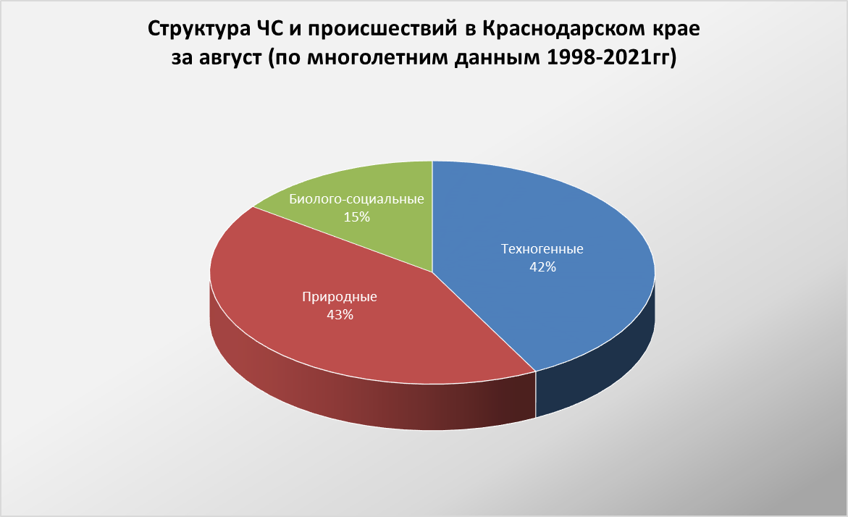

2.1. ЧС и происшествия природного характера.
Наибольшее количество чрезвычайных ситуаций и происшествий природного характера в июле возникает в результате высокой и чрезвычайный пожароопасности (лесные пожары), засухи, комплекса метеорологических явлений (сильный дождь, град, шквалистое усиление ветра, гроза) и сильной жары.
Воздействию опасных природных явлений в июле подвержена вся территория края.

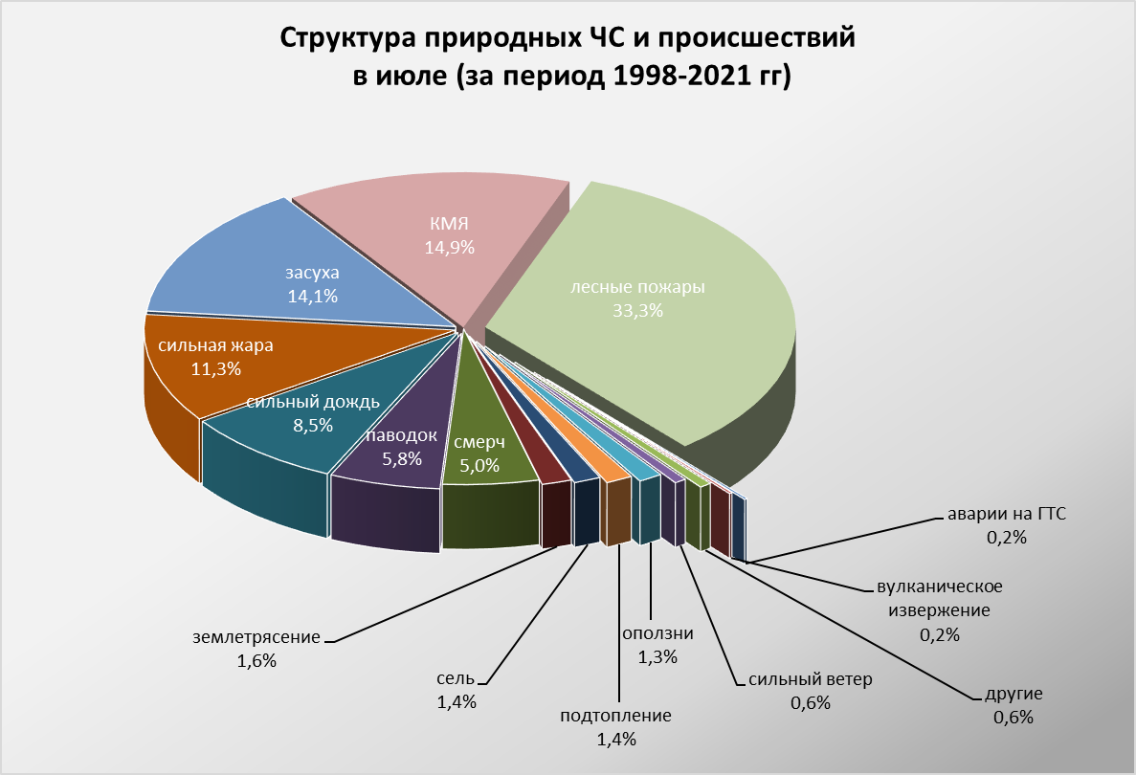

2.2. Основными источниками чрезвычайных ситуаций и происшествий техногенного характера в июне являются обнаружение взрывоопасных предметов, крупные пожары, крупные ДТП и аварии на объектах энергетики.
Наибольшее количество техногенных чрезвычайных ситуаций и происшествий зарегистрировано на территории муниципальных образований: гг. Геленджик, Краснодар, Новороссийск, Сочи.

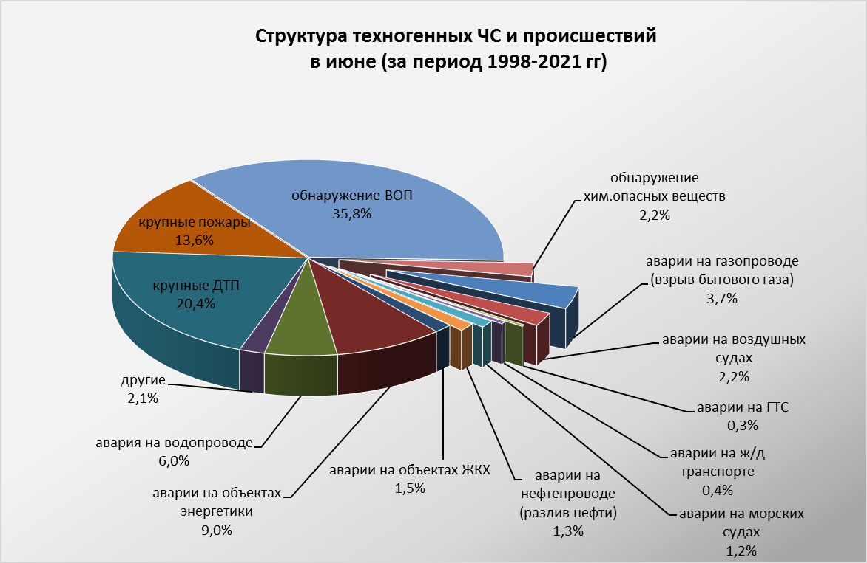
В случае установления сухой и жаркой погоды в июле, местами по краю, существует вероятность возникновения чрезвычайных ситуаций и происшествий, связанных с:
авариями на энергетических системах (из-за перегрузок энергосистем вследствие массового использования приборов охлаждения);
увеличением количества ДТП на автодорогах в результате деформации асфальтового покрытия;
созданием аварийных ситуаций на транспорте при перевозке АХОВ и пожаро-взрывоопасных веществ;
увеличением количества бытовых пожаров;
возникновением лесных и ландшафтных пожаров;
обострениями сердечно-сосудистых заболеваний у населения, возможными тепловыми ударами;
гибелью сельскохозяйственных культур, животных и птиц в промышленных и домашних хозяйствах.
В результате комплекса метеорологических явлений (сильные грозовые дожди, град, шквалистое усиление ветра) в отдельных пунктах края существует вероятность возникновения чрезвычайных ситуаций и происшествий, связанных с:
затоплением и подтоплением пониженных участков;
повреждением автотранспорта, строений, сельхозугодий; увечьями и возможной гибелью людей;
авариями на объектах энергетики.
В случае сильных дождей и прохождения дождевых паводков на юго-западных и юго-восточных притоках р. Кубань и на реках Черноморского побережья, возможны подъемы уровней воды в реках на территории муниципальных образований: Абинский, Апшеронский, Белореченский, Крымский, Курганинский, Лабинский, Мостовский, Новокубанский, Отрадненский, Северский, Туапсинский, Успенский районы и гг. Анапа, Армавир, Геленджик, Горячий Ключ, Новороссийск, Сочи.
В случае увеличения сбросов воды из Краснодарского водохранилища более 1000 м³/с и более, в нижнем течении р. Кубань и р. Протока на территории муниципальных образований: Абинский, Калининский, Крымский, Красноармейский, Славянский, Темрюкский районы может сложиться неблагоприятная обстановка, связанная с размывом дамб обвалований, затоплением и подтоплением территорий.
В случае длительного дождливого периода и насыщения грунта влагой возможна активизация экзогенных процессов. В результате сходов оползней, селей на территории муниципальных образований: Апшеронский, Лабинский, Мостовский, Отрадненский, Туапсинский районы и гг. Горячий Ключ, Геленджик, Новороссийск, Сочи возможны чрезвычайные ситуации и происшествия, связанные с: перекрытием авто- и ж/д дорог; повреждением опор ЛЭП и мостов, газо-, водо-, нефтепроводов, повреждением жилых зданий и строений.
В случае резких изменений погодных условий над акваторией Черного и Азовского морей в июле возможно формирование смерчей и вероятность выхода их на сушу. В результате этого возможно: повреждение морских судов, находящихся в море, аварии и гибель маломерных судов, травматизм и гибель людей. В случае выхода смерча на сушу, неизбежны катастрофические затопления и разрушения, гибель людей, в т.ч. находящихся на пляжах, преимущественно на территории муниципальных образований: Туапсинский район и гг. Анапа, Новороссийск, Геленджик, Сочи.
В июле возможно возникновение чрезвычайных ситуаций и происшествий, связанных с вулканическим извержением в Темрюкском районе. В результате массового нахождения отдыхающих на побережье Азовского моря, при вулканической активности, возможен травматизм или гибель людей.
2.3. В июле сохранится высокий показатель чрезвычайных ситуаций и происшествий биолого-социального характера.
В случае сложных погодных условий в горах (сильные осадки, град, активизация экзогенных процессов, подъемы уровней воды) существует вероятность несчастных случаев с туристическими группами и людьми, находящимися в горах.
При установлении жаркой погоды существует угроза инфекционных заболеваний людей (ОКИ, дизентерией, сальмонеллезом, болезнью Боткина) и не исключены случаи массового отравления людей скоропортящимися продуктами питания.
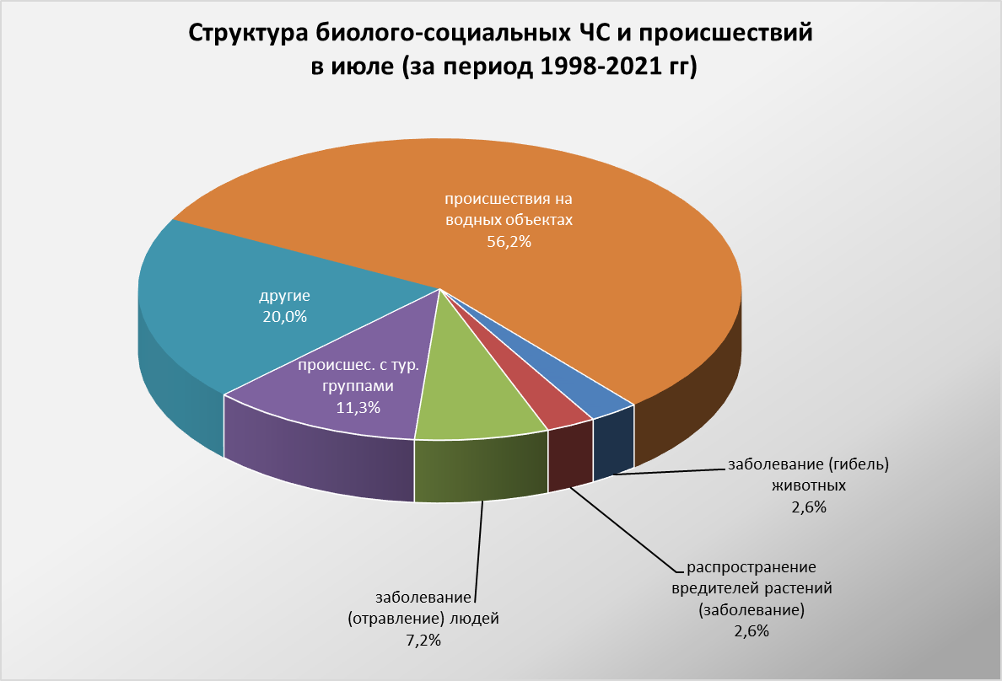
В связи с массовым пребыванием отдыхающих на пляжах Черного и Азовского морей и на других водных объектах края, а также купанием в несанкционированных местах сохранится высокий показатель несчастных случаев, связанных с гибелью людей на воде.
На территории края в июле продолжится распространение вредителей и заболевания растений.
На территории края существует вероятность возникновения очагов заболевания АЧС.
Возможно ухудшение эпидемиологической обстановки, связанной с коронавирусной инфекцией.

